出土文獻與古文字研究青年學者訪談009：田煒

編者按：爲了向青年研究人員和在讀學生提供學習、研究出土文獻與古文字的經驗，復旦大學出土文獻與古文字研究中心約請從事相關研究並卓有成就的部分學者接受我們的訪談，題爲“出土文獻與古文字研究青年學者訪談”，由“古文字微刊”公眾號、出土文獻與古文字研究中心網陸續發佈。衷心感謝各位參與訪談的學者。

個人簡介
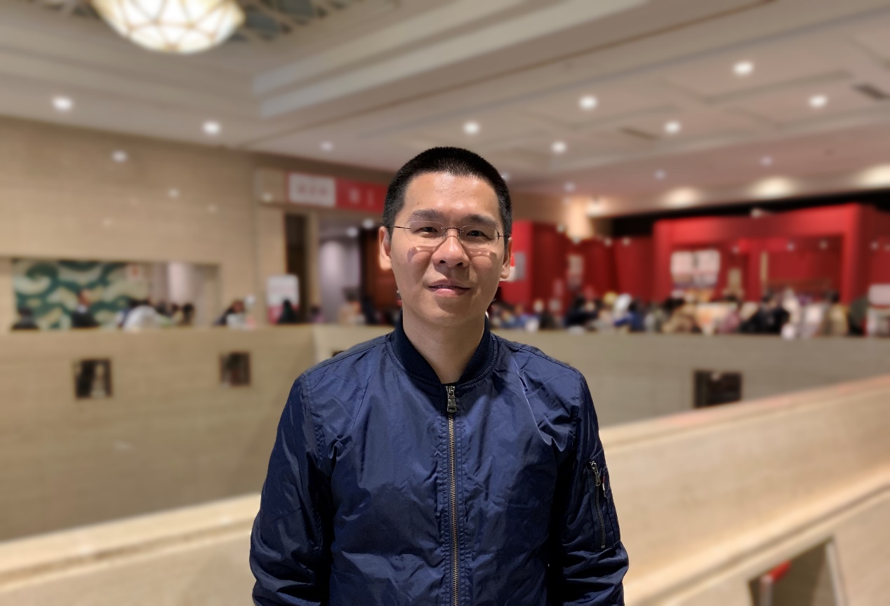
田煒，中山大學中文系教授、博士生導師，出版有《古璽探研》《西周金文字詞關係研究》《田煒印稿》《出土戰國文獻字詞集釋》（第一卷上、第三卷）。

1.請介紹一下您學習和研究出土文獻與古文字的經歷。
我最初對古文字產生興趣，是因爲學習書法、篆刻的緣故。我四歲起開始學習書法，十二三歲開始學篆書，稍後又學篆刻。我的書法老師潘健華先生告訴我，要學好篆書一定要學習古文字。他給我推薦了一些書法、篆刻的參考書、工具書，其中就有《金文編》《古璽彙編》《古璽文編》等。潘老師雖然不是研究古文字的，但他深知文字是書法的基礎，時常向張桂光先生請教，也讓我帶着書法作品去給張先生點評。他常常跟我提起容庚、商承祚兩位老先生既是學問大家又是大書法家，他們的學生陳永正、張桂光、陳初生等幾位先生也同樣既在學術上作出了貢獻，又是書法界響當當的人物。在一個小孩子聽起來，這些人物無異於華山之巔的武林高手，不學古文字是上不了華山的。
1999年，我考上了中山大學中文系。系裏有“全程導師制”，新生入學就會由指定的教授指導“百篇作文”和“八篇書評”。系裏知道我對書法和古文字感興趣，就讓張振林老師指導我。我藉此機會向張老師請教了很多問題，張老師也總是不厭其煩地向我講解。我不僅知道了更多的古文字知識，對古文字也越來越感興趣。此外，我還選修了《説文解字》研究、古文字學、文字學、出土文獻學概論等所有與古文字學、文字學相關的課程。大二時，陳煒湛老師開古文字學課，第一次課他就問，有沒有同學是因爲學書法的緣故選修古文字的，只有我舉了手。陳老師當時說了一番話，大意是學書法一定要學古文字，商承祚先生就強調學術和藝術應該並進。大三時，我寫了三則考釋古璽文字的札記作爲學年論文，指導老師陳偉武教授給予了很好的評價。現在回頭看，我的那些意見基本都是錯的，陳老師的表揚大概更多的是想給我鼓勵。陳老師督促我讀書之餘還跟我說，如果有意研究古文字，須趁早立志。大四時，我在陳老師的指導下完成了畢業論文《〈殷周金文集成釋文〉樂器銘文部分讀後瑣記》。本科畢業後，我如願在陳老師的指導下繼續攻讀漢語言文字學碩士學位，後來又獲得了碩博連讀的資格，攻讀古文字方向的博士學位。在讀研究生期間，經陳偉武老師的推薦，我進入了曾憲通老師主持的國家社科基金項目“出土戰國文獻字詞集釋”的課題組。一開始我負責古璽論著的搜集工作，閲讀了不少古璽方面的論著，對古璽文字的釋讀和古璽的分域、斷代、辨僞等問題有了更深入的了解。後來我還以古璽爲研究對象撰寫了博士論文。2008年博士畢業後，我進入復旦大學中國語言文學學科博士後流動站做博士後研究，合作導師是裘錫圭教授。在裘先生的指導下，我對西周金文字詞關係進行了研究。裘先生對學術研究的要求、考慮學術問題的角度和方法，對我的影響很深。2011年博士後出站後，我回到中山大學中文系任教，至今已經將近十年了。出站後的幾年，我除了完成學校的教學任務，主要的工作就是增訂博士後出站報告。2015年底這項工作才基本完成。
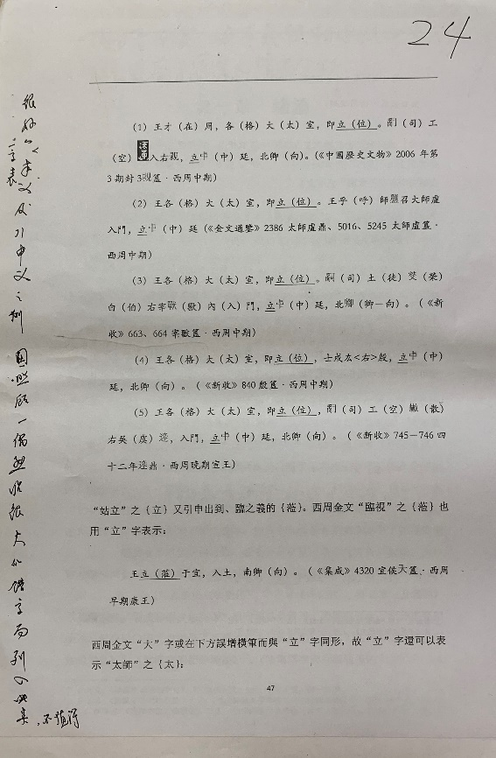
裘錫圭先生在博士後報告初稿上的批改
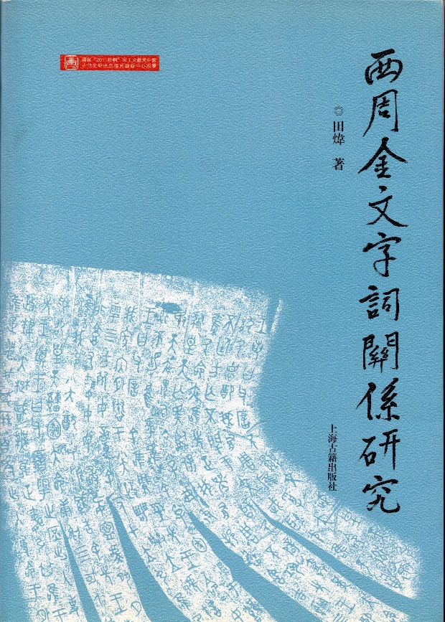
《西周金文字詞關係研究》封面

2.您目前主要的研究領域有哪些？該領域今後的預想研究或擬待研究的方向和課題有哪些？
我近幾年主要是圍繞秦“書同文字”政策及其相關問題開展研究工作。我大約是從2014年底開始關注這個問題的。2014年第9期的《文物》刊發了陳侃理先生的《里耶秦方與“書同文字”》一文，對里耶8-461號（原編8-455號）木方的前面一部分内容進行了詳細的討論和解釋，並且認爲這些内容和“書同文字”政策有關。這篇文章最早是在2013年10月復旦大學歷史系和出土文獻與古文字研究中心合辦的“第二届出土文獻青年學者國際論壇”上宣讀的，後來又收進了2015年出版的《簡帛文獻與古代史——第二届出土文獻青年學者國際論壇論文集》。我也參加了那次會議，聽過陳先生的會議發言，2014、2015年又兩次重讀陳文，感到這個問題很有意思。當時除了陳文以外，還有不少文章討論這件木方，有一些學者也提到木方和“書同文字”有關。我想，如果木方上的規定真的與“書同文字”有關，那麽我們不僅可以依靠木方重新討論“書同文字”的内涵，依據這些規定的執行情況評價“書同文字”政策的成效，還可以利用這些規定判斷出土秦文獻的年代。隨着搜集資料、文獻閲讀等相關工作的不斷深入，我越來越確信木方上的條文是秦文獻斷代的可靠標尺，既可以爲以往的一些斷代意見補充證據，也可以解決一些難題和爭議。於是我撰寫了《論秦始皇“書同文字”政策的內涵與影響——兼論判斷出土秦文獻文本年代的標尺》一文，在2015年10月香港大學中文學院主辦的“出土文獻與先秦經史國際學術研討會”上宣讀。這篇文章修訂後發表在《“中研院”史語所集刊》（題目略有改動）。後來我還寫了一些論文，討論馬王堆漢墓帛書《陰陽五行》甲篇、《天文氣象雜占》和北京大學藏秦簡《魯久次問數於陳起》等文獻的文本年代，又利用“書同文字”政策實施前後用字變化規律重新討論了一些字、詞的釋讀。我之所以對這個課題感興趣，可能跟我以往的研究經驗有關。我做博士後主要是研究西周金文的字詞關係，而秦“書同文字”政策的很多具體規定實際上是字詞關係的調整。我的博士論文是寫古璽的，我在2017年撰寫了論文《從秦“書同文字“的角度看秦印時代的劃分和秦楚之際古文官印的判定》，在西泠印社的印學會議上發表，可以算是古璽研究的延續，而又跟“書同文字”、字詞關係的研究結合了起來。
無論是西周金文字詞關係的研究還是秦文獻的斷代研究，歸根結底就是文本書寫特點的研究。不同的時空、不同的底本、不同的書手，都會使得文本書寫呈現出不一樣的特點。這些特點有時候反映在文字上，有時候反映在文字和語言的關係上，有時候反映在語言上，有時候反映在內容上，有時候這些特點還會含有歷史、哲學的信息，這些都值得我們進行深入細緻的研究。在這些方面，近年已經湧現出不少研究成果，但也仍有很多問題尚待深入研究，我會循着這個方向繼續拓展自己的研究。
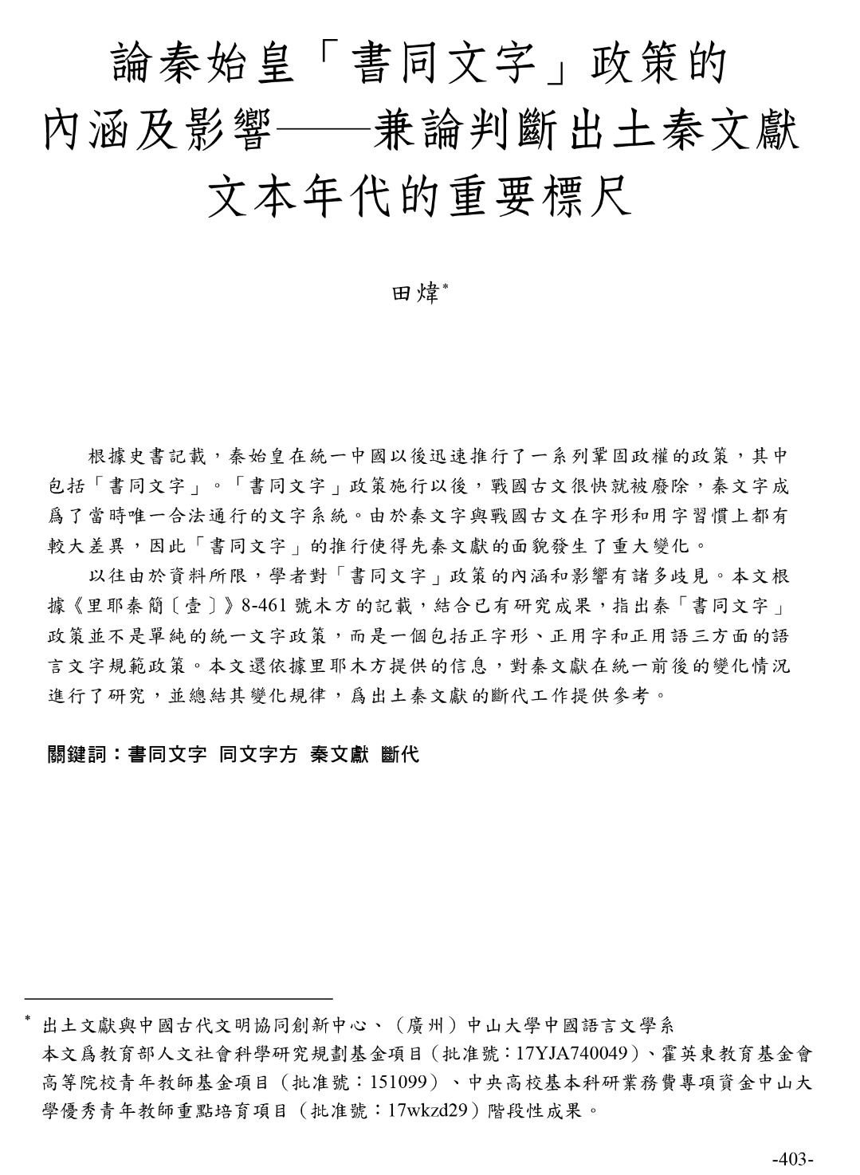
《論秦始皇“書同文字”政策的內涵及影響——兼論判斷出土秦文獻文本年代的重要標尺》

3.您在從事學術研究的過程中，在閱讀、收集資料、撰寫論文、投稿發表等方面有什麼心得體會（包括經驗或教訓）？
我認爲寫文章不能只用作者的視角，而要多考慮讀者的視角。考慮讀者的視角實際上是讓自己考慮問題更周全，完善自己的論證，儘量使其更準確、更全面。多從讀者的視角考慮還有一個作用，就是可以促使自己把文章儘量寫得明白易懂，減輕讀者的負擔。
寫文章還有一個待人待己的態度問題。裘錫圭先生講過，在學術問題上，應該做到對己嚴格，對人公平。從理論上説，從事學術研究就應該把自己和別人放到同等的位置上公平對待。爲什麽裘先生提出對自己和對別人要不同呢？按照我的理解，那是因爲說別人的是非易，說自己的是非難，有的研究者甚至爲了遷就己見把別人對的意見硬説成是錯的。寫文章應該先爲他人辯護，與自己辯難，然後下筆，這樣出來的文章會比較靠得住。

4.對您迄今爲止的學習和研究影響較大的著作或學者有哪些（或哪幾位）？
我是在中山大學開始系統學習古文字的，又在中山大學工作了近十年。在學習和工作的過程中，有幸得到了眾多師長的幫助和指點。我到復旦大學做博士後，也得到了眾多師友的幫助和指點。這些都是我不敢忘懷的。此外，對我影響比較深的還有兩部書，一部是容庚先生的《金文編》，另一部是裘錫圭先生的《文字學概要》。1922年，容先生帶着《金文編》初稿北上求學，爲羅振玉、王國維兩位先生所激賞。經過幾年的增補修訂，第一版《金文編》在1925年正式出版，後來容先生親自作過兩版修訂，晚年又請馬國權、張振林兩位先生協助繼續修訂《金文編》。可以説，《金文編》的編撰和修訂貫穿了容先生整個學術生涯，反映了容先生鍥而不捨、精益求精的對學術高度負責的精神。裘錫圭先生的《文字學概要》是文字學和古文字學的經典之作。裏面的精彩論述是很多的，認真讀過的人自會有所體會。我上大學的時候就不止一次讀過這本書，後來因爲寫博士後報告的緣故，又反復細讀過，尤其是跟字詞關係相關的部分。《文字學概要》最早是在1988年出版的，前些年出了電腦排印的修訂本。修訂本附上了朱德熙先生的信，把朱先生提的修訂意見完完整整地印出來供讀者參考，這是一種實事求是地對待學術的真誠態度。裘先生因爲眼疾，視力受損很嚴重，但他通過耳聽口述堅持學術研究工作。裘先生擔任《文史》主編，很多人以爲是挂名的性質，其實每期出刊前他都要詳細了解刊登什麼文章以及外審意見如何，還能聽出很多別人看不出來的問題。如果沒有求真、求實、求是的嚴謹態度，這些都是不可能的。

5.請結合您的學習和研究經歷，爲初學者提供一些建議。
初學者要如何學習古文字，很多著名的學者都作過很好的總結。我也只是遵循着前輩學者教授的方法學習、研究古文字，有的地方我自己都還沒有做好，更談不上什麽個人見解了。現在上課，我一般會讓學生閲讀李學勤先生的《談自學古文字》和裘錫圭先生的《談談學習古文字的方法》。這兩篇文章已經把學習古文字需要掌握什麽知識、如何獲得這些知識都講得很清楚了。除了學習那些知識以外，模仿和比較也是很重要的學習方法。就像寫字要臨摹一樣，寫文章也是可以臨摹的。所謂“取法乎上”，細細讀一些經典的文章，看看人家爲什麽要這樣説而不用另外的説法，怎麽論證的，自己模仿着做，慢慢也就能領會當中的好處了。中西書局出版的“中西學術名篇精讀”系列選取學術大家的若干代表作，細細分析每一篇文章的價值、研究方法和論證過程，很便於初學者學習。
適當拓寬眼界對研究工作也是有好處的。讀研究生的時候，唐鈺明老師給我們開了一門課“漢語言文字學專題研究”講授漢語史，談到“坐”和“跪”的關係，提到管寧坐榻當膝處皆穿，我受到啓發，考釋了戰國古璽中的“跪”字。當然，拓寬眼界的同時也應該分清主次。顧頡剛先生曾作一副對聯“好大喜功終爲怨府，貪多務得哪有閑時”。貪多務得不僅會把自己忙得團團轉，怕是也很難專心地去做好一件事情。
天賦、方法、態度對學術研究都很重要。天賦不可强求，對於初學者學習古文字來説，要注意的是方法和態度。兩者相較而言，態度更重要。建議大家讀一讀裘錫圭先生的一篇短文《治學的三種精神》。年輕人精力充沛，學習能力強，如果有正確的態度，要學好並不難。

6.在數字化和信息化的時代，電腦技術或網路資源對您的研究具有什麼樣的影響或作用？
近年我研究西周金文字詞關係和出土秦文獻斷代問題，都較多地運用了數量統計的方法。有了數據的支撐，結論就比較可信了。以前學者在做相關研究的時候很少運用統計的方法，一方面固然是研究風尚使然，另一方面缺乏便利的檢索手段大概也是一個很重要的原因。我們要對一個字、一個詞在某種文獻中的用例進行窮盡性的數量統計，有了電腦檢索尚不能說沒有遺漏，沒有電腦檢索難度就更大了，更不要說是要對數百個字、詞進行窮盡性的統計了。
數字化、信息化的不斷完善是一個必然的發展趨勢。我們毫無疑問會從中得到更多的便利。不過，無論數字化給予了我們何種方便，畢竟是不能替代研究者的。工具是靠人來使用的，人的作用還是最重要的。前一陣子沈培先生在一次講座上說，在大數據的時代，不管研究思路正確與否，都可以找到很多證據支持，很容易迷惑人。因此，如何去分析、處理通過高科技手段搜集回來的材料和證據，從某種意義上說更考驗研究者的學力和眼光。

7.出土文獻與古文字研究與眾不同的一點，在於許多論文或觀點是發佈在專業學術網站上甚至相關論壇的跟帖裏的，您如何看待這一現象？您對相關的學術規範有何認識或思考？
網站論文和論壇發言性質還不一樣。網站發表論文就算是公開發表了，很多刊物是不接受網站上發表過的文章投稿的。論壇是很多年輕學者發表意見的地方，我自己是不上論壇的，有的學生喜歡上論壇，我寫了文章會給學生看，看看論壇上是不是有人講過。不管是公開發表、論壇發言還是私人談話，只要看到了、聽說了，都應該毫不保留地引用。如果在論壇上看到自己認爲正確或有啟發性的意見，是不能視而不見的；對於有明顯錯誤的意見，則可以不必評論，因爲在論壇發表意見比較隨意，據此批評是不公道的。比較重要的意見，我建議大家還是應該專門寫文章發表出來，這既保護了自己的發明權，也方便了別人使用，是一舉兩得的好事。

8.您如何處理學術研究與其他日常生活之間的關係？學術之外您有何鍛煉或休閒活動？
以前看到很多學術大家、前輩學者都是一天到晚做學術的。現在更多的年輕學者好像開始比較關注家庭和生活了。我自己總的處理原則是儘量做到工作、生活互不影響。該工作時工作，該休息時休息，該帶孩子時帶孩子。我喜歡寫字、刻印，算是一種放鬆。在多數情況下，寫字、刻印時沒有寫論文時的那種緊張，會隨意一點兒，會更跟着感覺走。但有時候也很難分清什麽是工作，什麽是休閑放鬆，也不能説書法、篆刻就不是一項嚴肅的工作。權當兩種狀態交替，互爲放鬆吧。我是喜歡運動的，不時會游游泳、爬爬山，外出旅游的時候也會想着去學學滑雪，但日常沒有系統地體育鍛煉，一般只是在家裏因地制宜做一些簡單的運動，一星期會保證至少一次十公里以上的騎行。在朋友圈裏，看到有同道堅持長跑、冬泳，相比起來我那些都不好意思説是運動，十分慚愧。我想，學術研究是需要有健康的身體作支撐的，我會努力向先進學習。
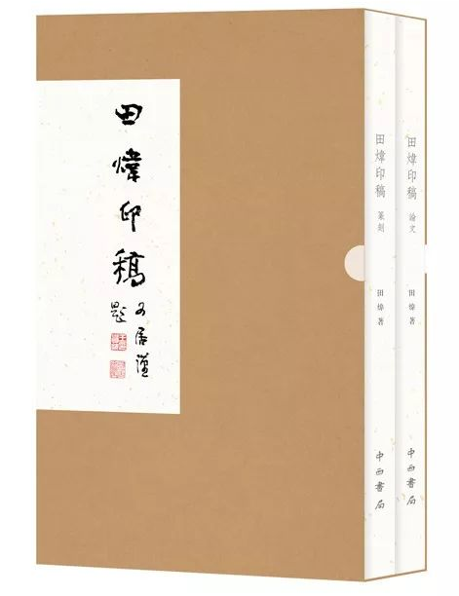
《田煒印稿》書影
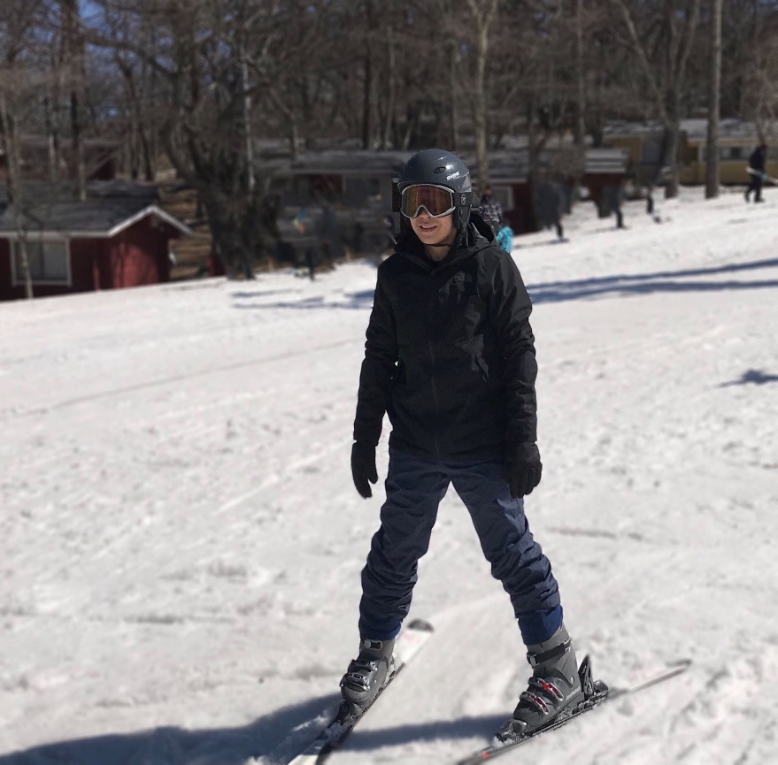

感謝田煒先生接受訪談。本文所有圖片均蒙田先生提供。

